Методическая разработка
урока
(с использованием интерактивных технологий)
на тему:
«Крепостное право и Личность. Такое возможно?» (итоговый урок по рассказу И.С.Тургенева «Муму»)

Тип урока: урок систематизации и развития знаний.
Цели урока: развивать интерес к личности писателя и его творчеству, провести анализ портретных зарисовок главного героя рассказа ; проследить изменения, произошедшие в главном герое; вызвать у ребят искренний интерес и восхищение главным героем, показать нравственное превосходство главного героя, его трудолюбие, широту души, чувство собственного достоинства.
Результаты
Предметные: умеет делать сравнительную характеристику персонажей, художественно пересказывать эпизоды;
Регулятивные: принимает и сохраняет учебную задачу; планирует (в сотрудничестве с учителем и одноклассниками или самостоятельно) необходимые действия, операции, действует по плану.
Познавательные: осознает познавательную задачу, читает и слушает, извлекает нужную информации, а также самостоятельно находит ее в материалах учебника, на заданных учителем сайтах.
Коммуникативные: задает вопросы, слушает и отвечает на вопросы других; формулирует собственные мысли, высказывает и обосновывает свою точку зрения.
Личностные: осознает свои трудности и стремится к их преодолению, проявляет способность к самооценке своих действий, поступков.
Методы и технологии: кейс-метод, интеллект-карта, кубик Блума, исследование.
Обородувание: интерактивная доска (ActivBoard), мультимедийный проектор, буктрейлер, мультипликационный фильм «Муму», мультимедийная презентация, нетбуки, компьютерные программы (Mindjet, Learning Apps, Adobe Premiere, Power Point),2 кубика Блума, ватман, цветные мелки, маркер, рисунки, кейс.
Ход урока
I.Организационный момент.
Приветствие учителя. Чтение отрывка из стихотворения Г.Грязнова «Жизнь человека».

Мне б у самых счастливых мудрость их перенять
Вот судьба что пошли мне - уменье понять.
Лишь такому богатству нет на свете цены.
Дай мне дар докопаться до любой глубины.

-О чём это стихотворение?
-Сегодня у нас урок обобщения знаний и на уроке мы будем постигать красоту и величье человеческой души.

II Мотивация к учебной деятельности.
Эмоциональная подготовка к восприятию произведения. Просмотр фрагмента мультипликационного фильма «Муму» «Герасим находит щенка» (2мин)
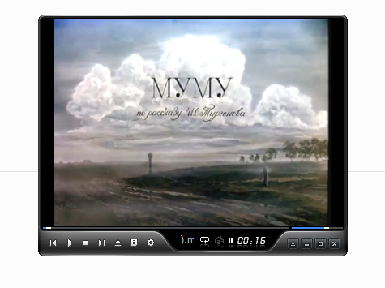

.
-Скажите, ребята, какая ассоциация возникает у вас после просмотра этого фрагмента? Я предлагаю вам записать ее одним словом на бумаге, подобрав карандаш подходящего под ваше настроение цвета. Собрав все листки создать интеллект- карту.
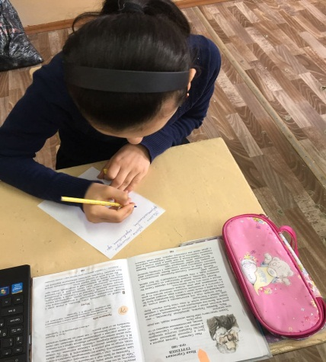
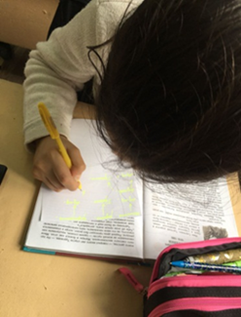

III Целеполагание
- А сейчас я предлагаю еще раз просмотреть буктрейлер, который мы с вами подготовили. Теперь прошу вас подумать над словами Конфуция: «Из всех преступлений самое тяжкое - это бессердечие» (варианты ответов учащихся). Как вы думаете, можем ли мы связать это высказывание с нашим рассказом? Кого можно назвать бессердечным, кого жертвой бессердечия? Кто или что в этом виноват? Попробуйте сформулировать цели урока.
IV Проверка домашнего задания
Исследовательская работа. Защита проектов.
-Дома вы проводили исследовательскую работу. Каждая группа выполняла определённое задание. Представьте, пожалуйста, свои находки. (Учащиеся предоставляют свои проекты с презентациями)
(1-я группа учеников)
Памятники
1. В городском парке Онфлёра на берегу небольшого пруда есть памятник печально знаменитой героине рассказа И. С. Тургенева – маленькой собачке Му-Му. Бронзовую скульптуру установили тут по инициативе Юрия Грымова, режиссера одноименного фильма.
Место выбрано неслучайно: во-первых, Тургенев бывал в Онфлёре, где не раз встречался со своим французским коллегой – писателем Ги де Мопассаном. А, во-вторых считается, что памятник Му-Му с русалочьим хвостом установлен именно на том месте, где доведенный до отчаяния Мопассан несколько раз пытался покончить жизнь самоубийством. Отсюда и другое название монумента – памятник любви и одиночеству.
(2-я группа учеников )
Заочный экскурс в XIX век.
Почему именно в XIX век? Время изображения событий в рассказе.
Историческая обстановка на Руси в XIX веке. Первая половина –крепостное право, конец XIXвека- отмена.
- Крепостное право – это такие законы, по которым большинство крестьян не могли покинуть своих господ. Земля принадлежала помещикам, а на ней работать должны крестьяне. Богатство помещиков определялось по количеству «душ» -крестьянам мужского пола (женщин за «души» не считали.) Помещики делали со своими крестьянами всё, что хотели: возлагали на них непосильную работу, за малейшую провинность отдавали в солдаты, секли – иногда до смерти. Крестьян продавали, разлучая детей и родителей, выменивали на собак. Были помещики, которые заводили у себя театры с крепостными актёрами. Были среди крестьян крепостные художники, скульпторы, музыканты. Все они так же зависели от помещиков, как и те, которые работали на полях.
(3-я группа учеников)
Прототипы героев рассказа.
Мать Тургенева, Варвара Петровна, урожденная Лутовинова, - женщина властная, умная и достаточно образованная, красотой не блистала. Была она небольшого роста, приземистой, с широким лицом, попорченным оспой. И лишь глаза были хороши: большие, темные и блестящие. Рано потеряв отца, она воспитывалась в семье отчима, где чувствовала себя чужой и бесправной. Она вынуждена была бежать из дома и нашла приют у своего дяди, который держал ее в строгости и за малейшее ослушание грозил выгнать из дома. Но неожиданно дядя умер, оставив племяннице огромные поместья и почти пять тысяч крепостных. Ей было уже под тридцать лет, когда в Спасское заехал молодой офицер Сергей Николаевич Тургенев для закупки лошадей с ее завода. Отец был молодой офицер, который происходил из старинного дворянского рода, к тому времени оскудевшего.
В имении Тургеневых Спасском, где вырос писатель, служил немой дворник Андрей, «красавец с голубыми глазами, огромного роста и с такой же силой, он поднимал 10 пудов». С ним случилась вся эта история. Он по приказу матери Ивана Сергеевича Тургенева Варвары Павловны, утопил преданную ему собачку, очень горевал, но до самой своей смерти верно служил своей барыне.
V Актуализация знаний.
Работа в группе, основанная на кейс-методе.
Создание групп из пяти человек.
- А теперь проверим, насколько хорошо каждая группа знает содержание текста.
-Первая группа, вы должны открыть кейс, извлечь все рисунки и расположить их в правильной последовательности, прикрепив их магнитом к доске.

Тем временем вторая группа получает свое задание: расположить эпизоды из текста на интерактивной доске в хронологической последовательности.
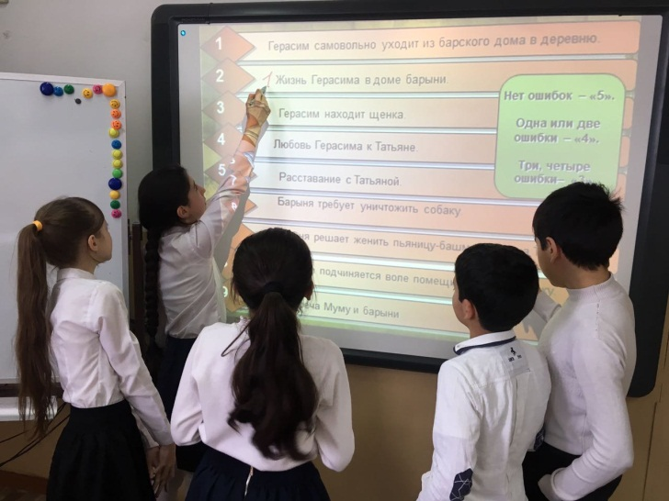
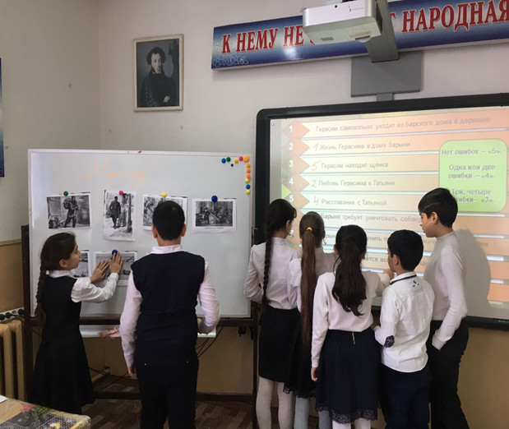
VI Здоровьесберегающие технологии.
Гимнастика для глаз. Сейчас я вам предлагаю отдохнуть, провести гимнастику для глаз, а теперь внимательно следим за рисунком и слушаем музыку .
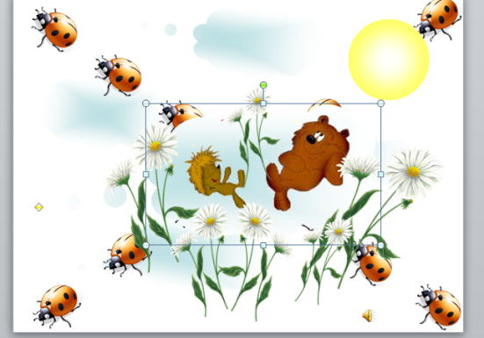

VII Работа с учебником.
ЧТЕНИЕ ТЕКСТА СТР. 190–191.
Работа с термином “сравнение”.
“Крепко не полюбилось ему сначала его новое житье. С детства привык он к полевым работам, к деревенскому быту. Отчужденный несчастьем своим от сообщества людей, он вырос немой и могучий, как дерево растет на плодородной земле... Переселенный в город, он не понимал, что́ с ним такое деется, – скучал и недоумевал, как недоумевает молодой, здоровый бык, которого только что взяли с нивы, где сочная трава росла ему по брюхо, – взяли, поставили на вагон железной дороги – и вот, обдавая его тучное тело то дымом с искрами, то волнистым паром, мчат его теперь, мчат со стуком и визгом, а куда мчат – бог весть! Занятия Герасима по новой его должности казались ему шуткой после тяжких крестьянских работ; в полчаса все у него было готово, и он опять то останавливался посреди двора и глядел, разинув рот, на всех проходящих, как бы желая добиться от них решения загадочного своего положения, то вдруг уходил куда-нибудь в уголок и, далеко швырнув метлу и лопату, бросался на землю лицом и целые часы лежал на груди неподвижно, как пойманный зверь…”
– Что такое сравнение? (СРАВНЕНИЕ – это художественный прием, при котором образ создается посредством сравнения одного объекта с другим.)
Найдите сравнение в описании Герасима и запишите их в тетрадь.
VIII Работа в парах с нетбуками в программе «Learning Apps»
Сопоставление экспозиции и эпилога.

В программе Learning Apps дается упражнение, где надо классифицировать выражения, дающие характеристику образа Герасима, на две группы: экспозиция и эпилог, в зависимости от их расположения в тексте. Ученики выполняют эту работу попарно в нетбуках.
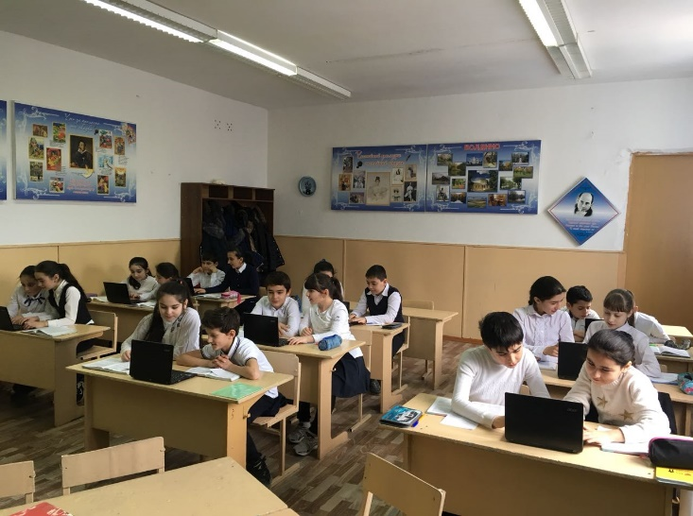

Сопоставим эпилог с экспозицией
Экспозиция | Эпилог
немой и могучий | здоров и могуч по-прежнему
работал за четверых | работает за четверых по-прежнему
смахивал на степенного гусака | важен и степенен
сложенный богатырём | богатырская сила

-Какой же вывод мы можем сделать, сравнивая Герасима до начала событий, описанных в повести, и в конце повествования?
-Можно ли утверждать, что нелёгкие испытания не сломили Герасима?
-Но можем ли мы сказать, что в жизни Герасима ничего не изменилось? Подтвердим это текстом.
Чтение последней главы.
IX Групповая работа с использованием метода «Кубик Блума»

Создать две группы из пяти учеников, которые не участвовали в выполнении заданий, построенных с помощью кейс-метода. Один из участников первой группы бросает кубик и читает слово на его грани.
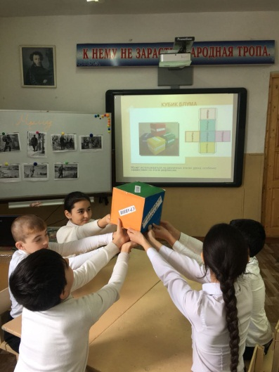
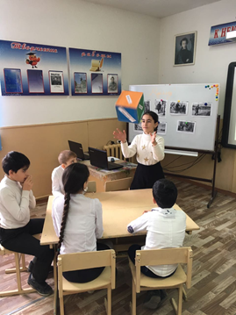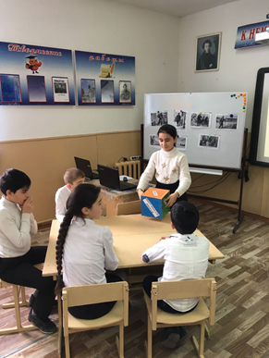
Задание: адресовать свой вопрос с этим словом второй группе. Группы задают друг другу вопросы по кубику. Остальная часть класса выполняют задания по нетбукам в программе Learning Apps.
X Рефлексия.
Создание интеллект-карты в программе Mindjet
Собрать две команды из пяти не участвовавших ранее учеников. Задание: дать характеристику главным героям, внести полученное в карту. Одна команда создает интеллект-карту в программе, другая на ватмане. Сопоставление. Остальные работают в программе Learning Apps, выполняя задание.
XI Подведение итогов занятия, информация о домашнем задании
Всем ходом повествования Тургенев доказывает, что в судьбе Герасима виновата не столько барыня, сколько существующий строй, основанный на зависимости одного человека от другого, т.е. крепостное право. В образе Герасима показаны лучшие черты народа-труженика: благородство, душевная чистота, глубина чувств, любовь к родному краю, чувство собственного достоинства, а главное, способность противостоять несправедливости.
- Представьте, что перед нами лестница, на которой мы должны расположить барыню и Герасима. На какую ступеньку поставим этих героев? - Скажите, какие выводы вы сделали для себя?
Дом.задание:
Письменный ответ на вопрос «Моё отношение к главному герою»

